Opencart
需求文档

2018-12-24

需求说明书

版本信息
版本号 | 修订人 | 修订日期 | 修订内容
v0.1 | 1605s | 2018.12.06 | Bitcoin区块浏览器

文档说明
Opencart

文档简介

OpenCart 是世界著名的开源电子商务系统，系统开发语言为 PHP。早期由英国人 Daniel Kerr 个人开发，目前项目托管在 GitHub。OpenCart 总部设在香港，GitHub 项目仍由 Daniel 及其团队领导维护。开发者项目非常活跃，版本更新升级很快。据 Alexa 网站流量统计显示，OpenCart 已成为世界主流的电子商务建站系统。

背景及产品简介
OpenCart是一个在线商店管理系统。它是基于php的，使用MySQL数据库和HTML组件。支持不同的anquages和货币。它在GNU通用公共许可证下是免费可用的。2016年5月，使用OpenCart软件的网站数量达到多少opencart:734.2万个，比magento多9万个。一个

产品定位
OpenCart 应用商店提供给开发者一个广阔的舞台，开发者可以在这个平台分享自己的优秀作品。

产品特色
OpenCart 的优势在于前台界面的设计非常适合欧美购物者的浏览习惯：简洁，直观，唯美。

总体流程图
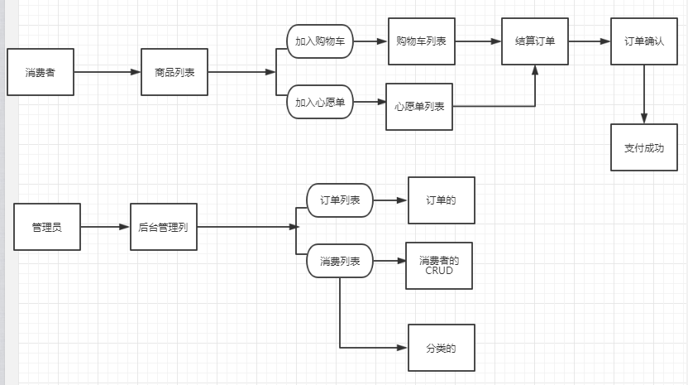

功能列表
消费者前端：
- 注册、登录功能的实现
- 登录成功页面显示及搜索功能
- 加入心愿单及查看心愿单列表
- 加入购物车
- 购物车列表
- 支付及确认订单
- 支付成功页面

商家后台:
- 登录及登录后列表显示
- 消费者列表及编辑功能
- 订单列表及编辑
- 后台商品列表CRUD
- 分类列表CRUD

详细功能说明

原型界面
- 注册界面
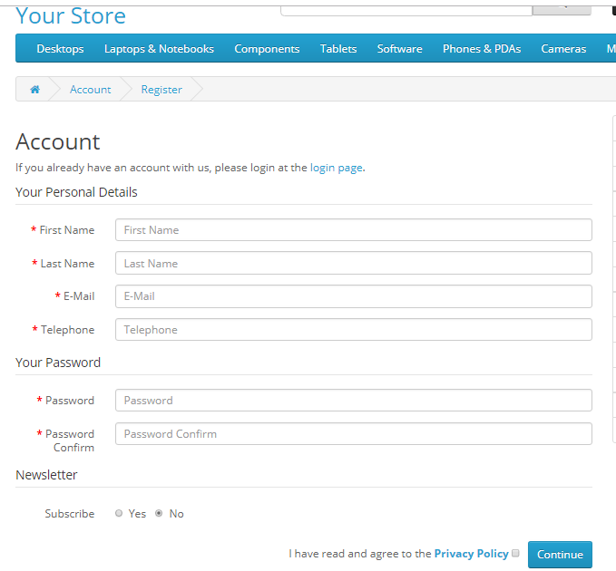

- 注册成功
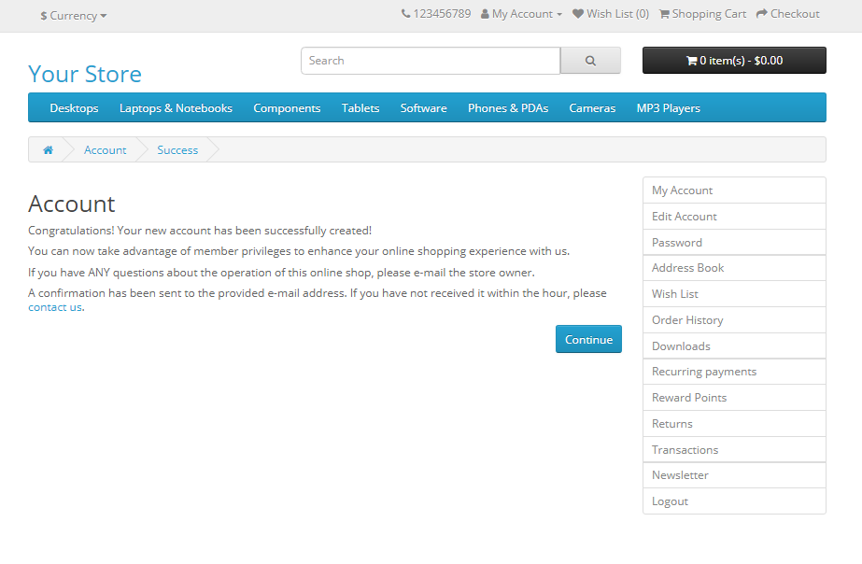

- 前台登录

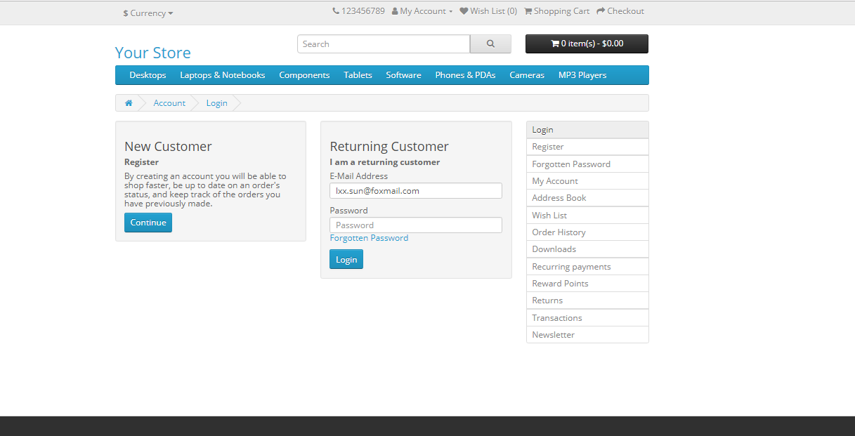
- 修改信息

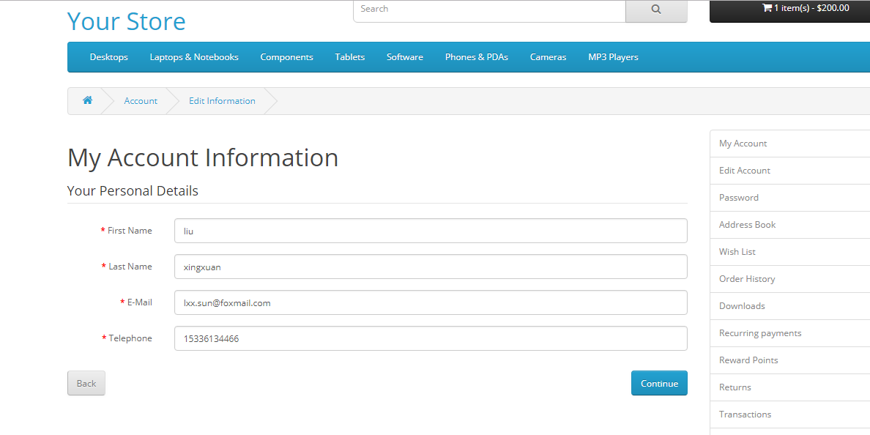

- 修改密码
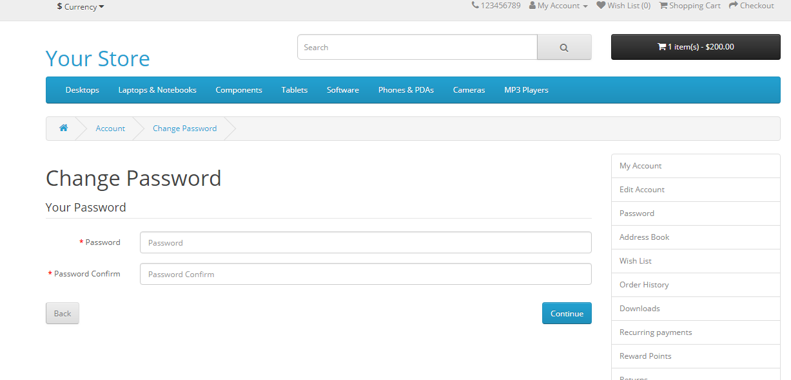
- 邮箱验证

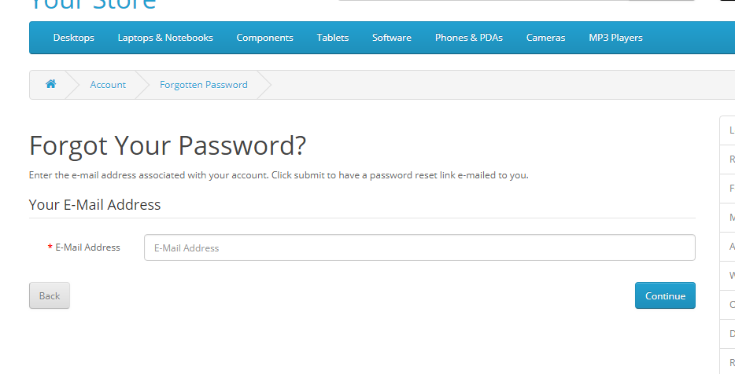
- 前台商品列表

- 后台登录
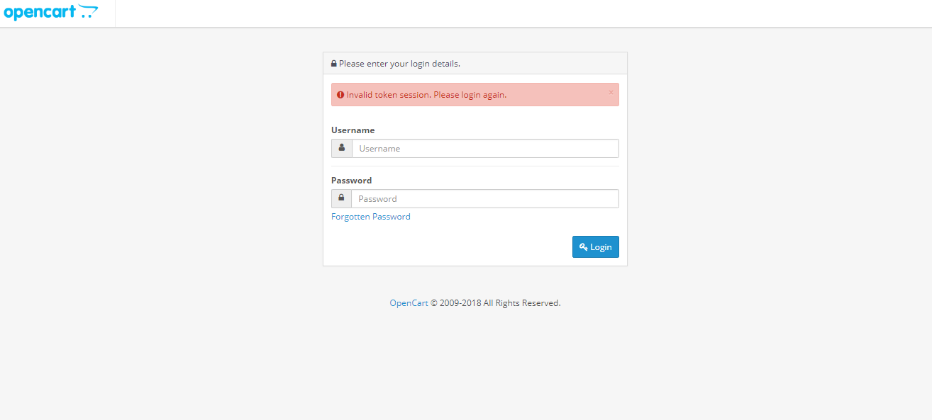
- 后台列表
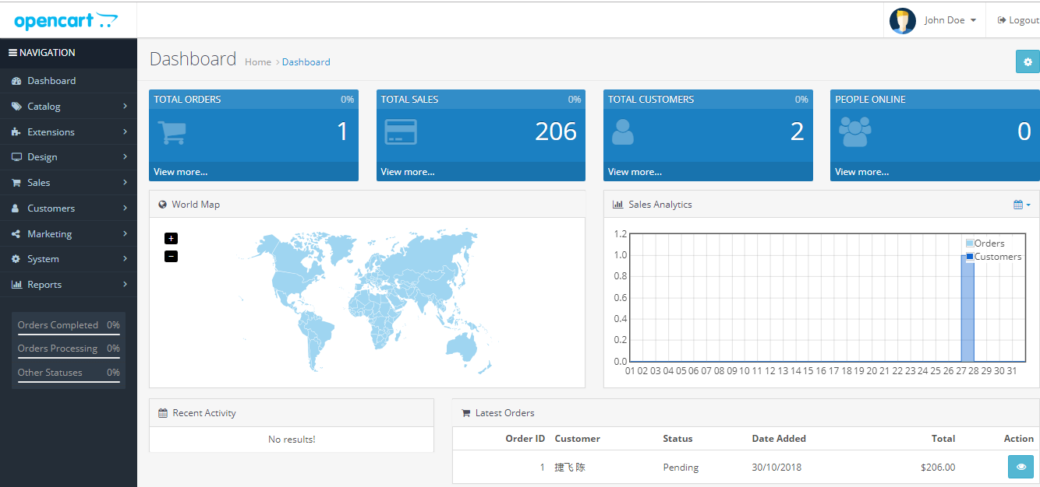

- 后台消费者列表
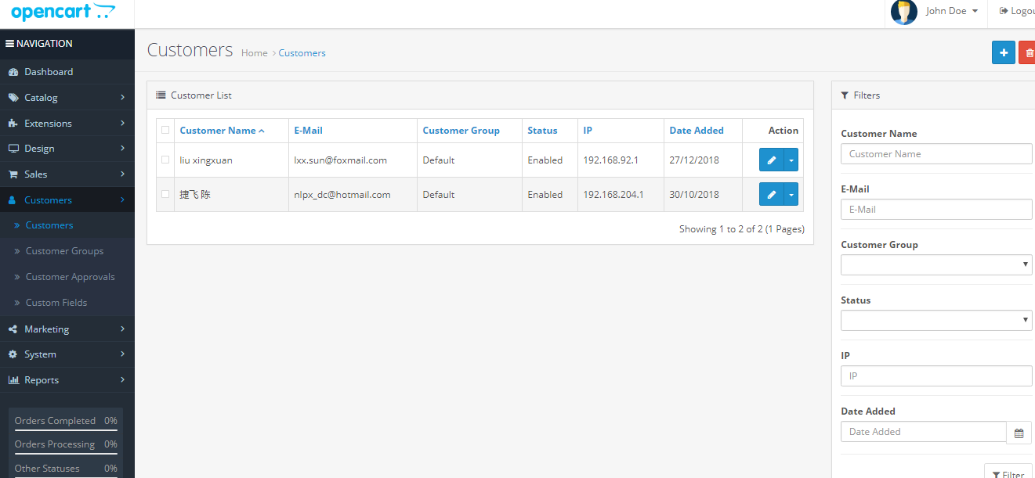
- 后台消费者的基本信息
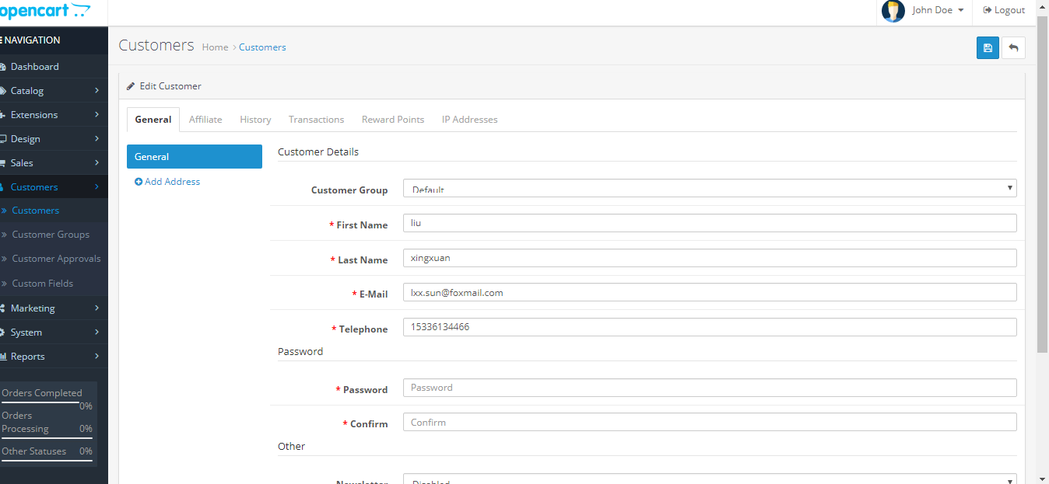

- 前台登录成功
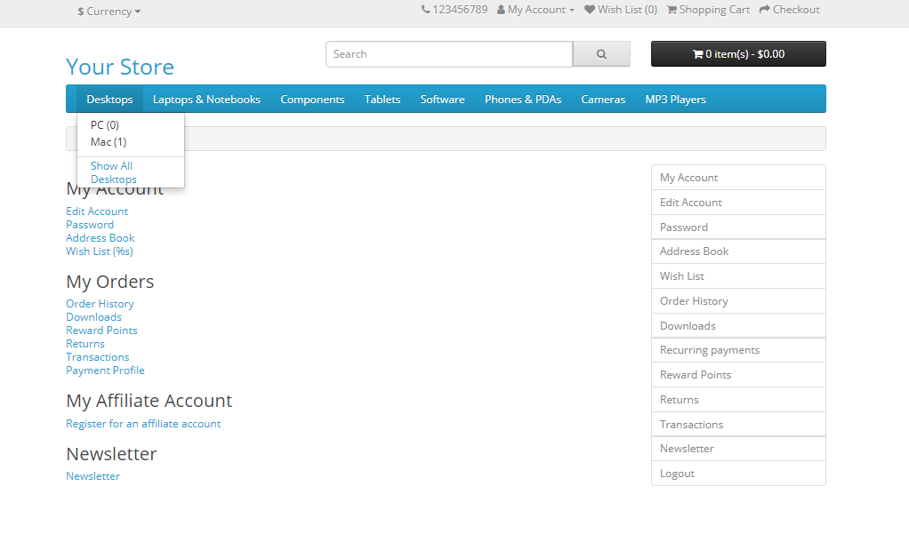

- 加入购物车
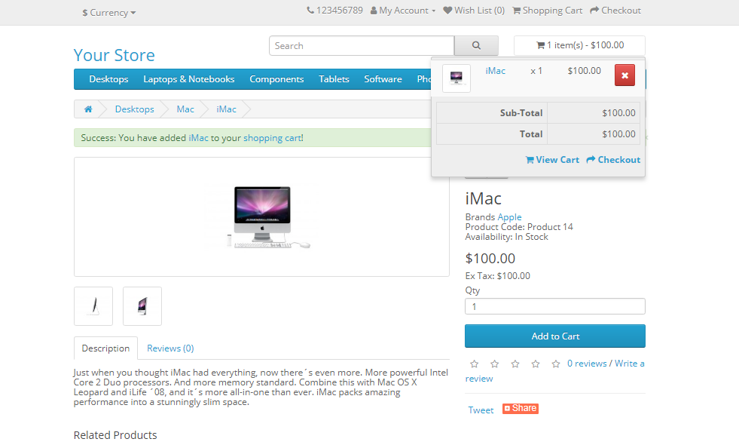

- 结算
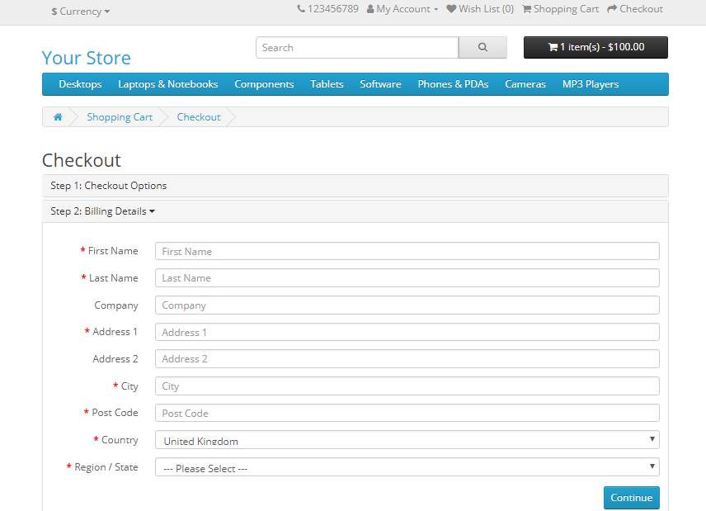
- 确认订单

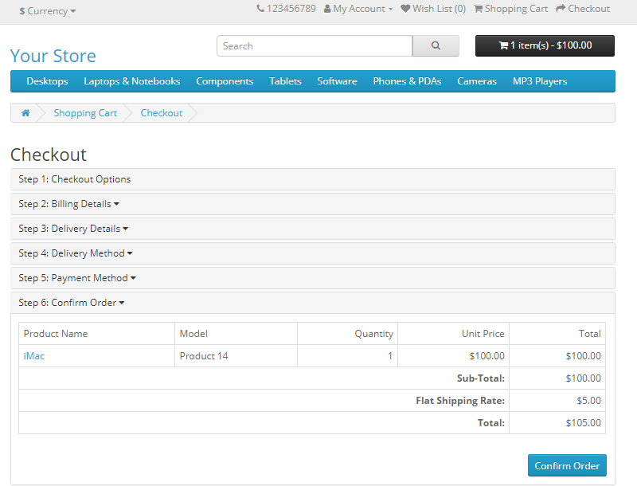
- 支付成功

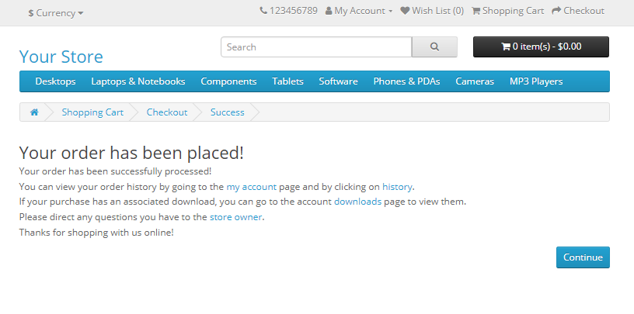
- 后台订单列表

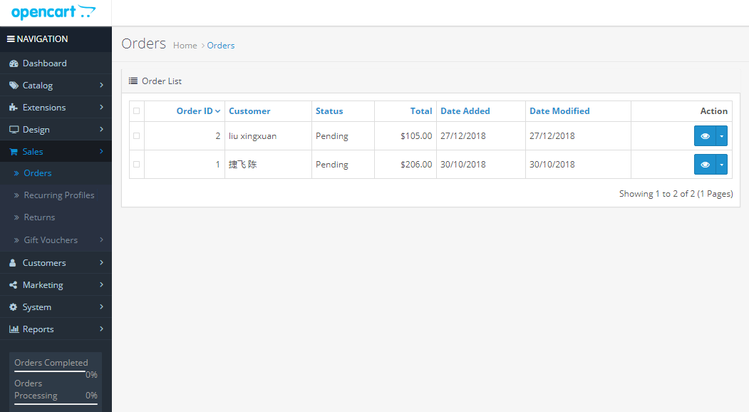

- 后台订单列表详情

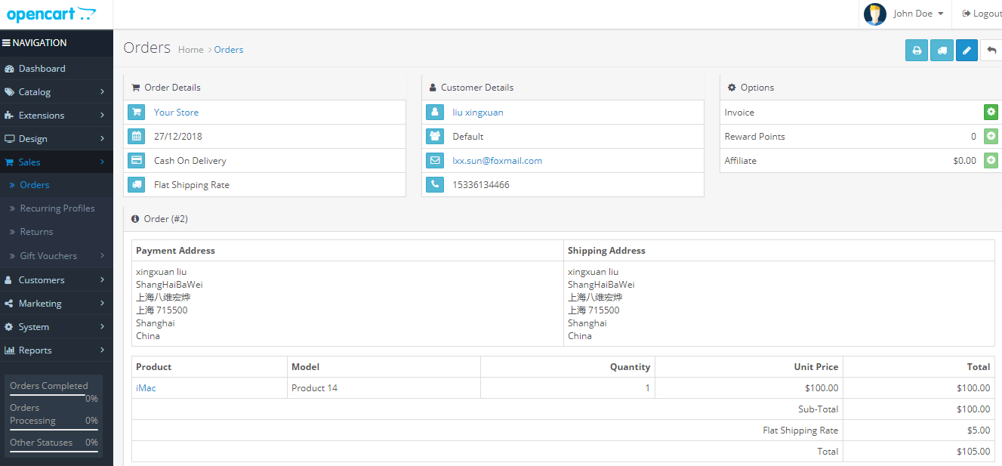
- 后台订单状态的修改

